职
业
生
涯
规
化
书
个人基本档案
姓名：侯心怡
性别：女
规划选择：考研
所在院：海峡学院
专业班级：中美会计学4班
学号：3206115415
规划年限：十年

目录
序
个人
成长经历
性格特点
自我剖析
社会
社会现状
会计专业就业形势分析
考公还是考研
测评分析
职业价值观测验分析
荣格理论倾向图
十年职业生涯规划
职业生涯规划早期（2024-2026）
职业生涯规划中期（2026-2030）
职业生涯规划晚期（2030-2034）
后记
序
在经历过高考的锤炼，我正式以一名成年人的身份，在迈入现实社会之前的最后一次修炼——大学。2020年10月12日，我从闽江学院南门进入大学，正式开启大学生活，一切于我而言皆是新鲜与奇妙。
作为一名大一新生，我对未来充满了未知与好奇，对对未来一直以积极的态度去眺望。我深知在大学的学习生活是对未来社会生活中的提前预告，是经验的积累，是步入社会前的序章。在大学中学习生活，与之前的学习相比大相径庭，是一种全新的学习、生活体验。尤其是在中美会计学专业，我体会到了一种新的上课方式，与之前老师的授课方式大为不同。大学的学习方式更多的是主动自主的学习，对自我的自律性、时间管理方面有了更高层次的要求。大学之前的学习和生活多是以被父母、老师安排好一切，按照所预想的轨迹运行，决定权似乎并不掌握在我们的手上，我们仅仅是一个命令的执行者。故此，大学便更是一次锻炼和展现自我的机会，我们应抓住机遇，不断的充实自我，丰富自我。
一寸光阴一寸金，寸金难买寸光阴！大学时间短暂而又宝贵，切莫虚度年华，待到毕业之时，才懊悔的说：少壮不努力，老大徒伤悲。我希望自己的大学生活充实丰富且多彩，若干年之后，回顾往昔，满目皆是青春与美好。
时光如同白驹过隙，转瞬即逝！作为一名成年人，一名青年大学生，我们有义务、有责任、担当起时代新人的重任。90后们从前辈们的手中接过火炬，疫情期间，让人们看到了属于90后的力量，一句“轮到我们来保护你们了”使多少人泪流满面。作为00后的我们，是一波强有力的浪潮，永不服输！
奔涌吧，后浪！

个人篇
成长经历章
2002年，我出生于福建北方的一个三省交界的小城里，是家里的第二个小孩。我有一个姐姐，她在我的日后的生活成长中起极为重要的作用。在小镇上，我在爷爷奶奶的陪伴下念完了幼儿园、小学、以及初中。在镇上的念书，并未有太多的学业压力，故而，我也算是无拘无束的度过了自己的童年时光。因为兴趣爱好，我学习了民族舞和书法，但往往都因为三分钟的热度，并没有把这两项兴趣爱好深挖，仅仅只是停留在了业余兴趣方面，这也是较为遗憾的事。
从小学开始，我便一直担任着班级干部，在为班级工作期间，不断的锻炼自己，充实自己，我积累了许多宝贵的经验，也在这其中学习到了如何为人处事。
在之前的学习生活中，我敢于挑战自己、突破自己。我希望在大学生活中，同样能保持这颗初心，继续下去，能在大学中看到更棒的自己。

个人篇
性格特点章
从《成长经历章》中，可以看出我是一个不愿意服输的人，我富有冒险精神和挑战精神，还具有一定的创新性，我认为这些将会为我日后的工作生涯提供帮助。但同时，我容易半途而废，许许多多的事都没有坚持到最后，非常遗憾。这是我最大的缺点。
父母亲常和我说，我是一个性急的人，不论是说话还是做事，常常是想一出做一出，没有考虑周全。父亲最常对我说的便是：“三思而后行。”说出的话，做出的决定要在脑袋里仔细考虑之后再说出去。这是我一直以来在不断改进的缺点。
我认为我善于交际，能广泛结交志趣相同的伙伴。同时也善于交流沟通，在日后与工作伙伴相处时，能进行有效的沟通，提高工作效率。

个人篇
自我剖析章
在进入大学之前，我的理想职业是成为一名人民警察或是一名律师，我想成为正义和光明的守护者。我想过许许多多的对未来的职业规划，但这其中会计这类职业并不被包括在内，在进入大学之前，我对会计的了解几乎为零。但进入学校进行学习之后，我发现会计好像并没有我想象的那么无趣，并不只是生硬刻板进行记录和计算，未来的学习的道路还很漫长，我相信在未来的道路中，我会慢慢的了解喜欢上会计这门专业。
我是一个马虎粗心的人，我想这点对于会计从业者来说，是非常危险的，一个小数点的位置将会影响到一笔资金流向。故此，在今后的大学生活中，我要改掉自己粗心大意的这个缺点，养成认真、严谨的态度。

社会篇
社会现状章
通过对大学生就业现状分析，可得出：随着大学生毕业步入社会，就业成为首要问题，而社会有限的就业岗位与毕业生数量形成鲜明的对比，严重的供大于求成为我们难于就业的根本原因，而这种供大于求的就业趋势还在逐年继续扩大增长。
国家在面临大学生就业问题方面，多次推出各种优惠政策，帮助大学生创新、就业。而最好的应对方法是不断完善自己，成为全能型人才，让自己适应社会的需求。
今年年初，我国遭受新冠肺炎疫情的影响，我国经济全面停摆，许多的公司、职员面临着破产、失业。与此同时，今年六月也是毕业季，许多大学生也在寻找一份工作，无形之中，就业形势变得更加的严峻。
对于上述情况，我认为万变不离其宗，只有不断的加强自己专业技能，提高自己的素质，成为全能型人才，适应社会生产发展的需要才是解决自我就业问题的方法。

社会篇
会计专业就业形势分析章
会计作为一种商业语言，自从出现商业活动开始便发展沉积，到现在已发展为一门具有独特思路、用途和学习方法的健全学科，在当今社会上，起着举足轻重的作用。个人认为，只要有经济活动就缺不了对其的核算，会计专业就是在以研究财务活动和成本资料收集分类、 综合分析和解释的基础上形成的用来有效管理经济，使经营决策者做 出正确决策的一个行业。会计人员对于企业来说是核心人员,无论企 业规模如何,都需要财会人员来保证企业的正常的运营。所以会计掌 握的是一个团体的经济命脉，每一个涉及到经济的团体都需要它， 只要有企业的更替就会有对会计人员的需求。会计是一个永不衰退的 行业。然而，自从全国颁布会计从业资格证书以来，其拥有者 2005 年 已累计突破一千万，在 15 年后的今天，其人数多少可想而知。同时, 企事业单位、银行，外资企业、各大小事务所等行业都吸纳了大量的 会计人员,也从侧面反映了现今社会对会计的多样性需求。这也引发 了会计教育的热潮——无论本科、大专、职高还是培训机构都开设了相 应的会计专业课程。正是由于这种爆炸式的增长,使得普通财会类工作人员的薪酬水平降低，一度呈现低迷现象。我认为，就当前社会就 业现状而言，会计行业主要存在以下问题：
(一)低端人员数量庞大，高级人才稀缺。在我看来，目前全国会计人才市场呈现出两极分化现象:一方面其余则多来自于非财会专业的外来人员;另一方面高级会计人才严重 短缺，甚至需要从其他国家引进。注册会计、国际贸易中的 ACCA（国际注册会计师）等在我国短缺现象尤为明显。
(二)性别比例失衡，女性占比偏高 由于会计在高校报考中没有文理科的限制，加上家长的传统观念 影响。使得高校会计专业中女生所占比重远高于男生,从而在职场中 会计行业的女性化特征也越来越明显，整个会计行业的男女比例失衡 严重。
（三）理想就业地区较为集中，西部地区会计人员数量占比小 由于我国各地区经济发展不平衡，毕业生选择就业的地域范围， 也随之呈现出“东多西少,城市多农村少”的特点。在绝大多数求职者中,都希望到国家机关高新技术企业、沿海开发城市地区和京津沪等大中型城市工作。这也导致大量的会计人员涌向较为集中的区域, 使得当地的就业竞争难度一再升高。同时西部地区因经济发展现况，就业压力小，会计人员数量占比偏小。 通过以上分析不难发现，当前就业形势下会计专业的处境与发展弊端，然而，我认为不可因噎废食。作为即将步入社会的会计专业大学生，理性认识以上问题，并对此有清晰的自我选择与前进方向。
社会篇
考公还是考研章
从上章《会计专业就业形势》中，可以看出会计专业从业者中普通人才数量庞大，而高等人才稀缺，尤其是国际贸易ACCA仍需从国外引进。我在大学中所学习的专业是国际会计学，恰好可以应对我国这一专业缺口。我对未来的打算是考研，在完成大学四年学业后继续进修会计专业，完成研究生的学习之后，在进行人生的下一步规划——考公务员。

测评分析篇
为了进一步认清自我属于何种类型的社会人，初步确定个人今后更适宜从事的工作岗位究竟是什么，我查找了多种测试工具，通过学校我在职航快线--中国职业咨询网进行了人才测评。加上网上一些免费的测评，我一共进行了以下几种测试：
- 职业价值观测验；
- 荣格理论倾向测验；
- 职业规划测验；
- 职业能力倾向测验；
- 霍兰德职业倾向测验；
- 大学生综合素质测验；
- 卡特尔16种人格因素测验；
- 行为风格测验；
- 心理素质测验；
以上的八个测验使我更加客观的认识了自我，比较清晰的知道自己的个人特质、各方面能力、潜力和所适合发展的职业。分析如下：

一、职业价值观测验分析：
我的职业价值观测评结果如下：
独立性：16 人际关系：16 智力刺激：16成就感：16经济报酬：16管理：16社会交际：15美感：15
利他主义：15追求新意：14舒适：14社会声望：14
安全感：14总分：197
上图是我在九种职业价值观中的得分，从其中可以发现我的得分比较均匀，高低极差在两分以内，我认为这可以很好的从另一方面说明我是一个适应能力很强的，擅长调节自身的因素去适应工作需要的人。
通过以上价值取向的优劣势分析，了解了自己的优点和缺点，在接下来的日子里，通过各种措施发挥自己的优点和改正自己的缺点，不断地完善自我，提高自我能力和修为，为以后工作打好基础。

二、荣格理论倾向图：
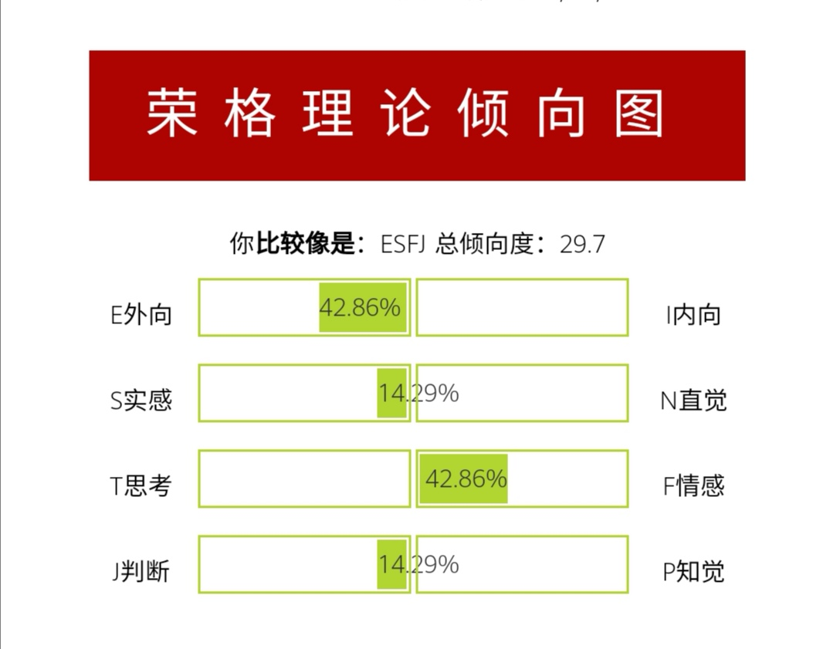
从上图中，可以得出我是主人型人格——热情主动地磅别人把事情做好，代表型人物是希拉里。性格解析为：有爱心、有责任心、合作。希望周边的环境温馨而和谐，并为此果断地营造这样的环境。喜欢和他人一起精确并及时地完成任务。忠诚，即使在细微的事情上也如此。能体察到他人在日常生活中的所需并竭尽全力帮助。希望自己和自己的所为能受到他人的认可和赏识。
适合的领域有：消费类商业、服务业领域 广告业、娱乐业领域 旅游业、社区服务等
。
对我的总体描述是：
1. 实际，有条理，认真仔细。
2. 注重规则、政策、契约、例行习惯和时间要求。
3. 一旦他们承诺一件事情，总会坚持完成它。
4. 在跟进、规范方面做得很好。
5. 以第一次和每一次都做了正确的事情为荣。
6. 对需要注意的事情有敏锐的洞察力。
7. 善于尽可能有效地利用现有资源完成工作。
潜在的弱点是：
1. 容易只看到事情有黑和白两种情况，而看不到中间的灰色地带。
2. 可能不能很快地做出改变和适应。
3.不擅长变通、缺乏想象力。
总结：无论做什么，都需要勇气。无论决定走哪条路，总会有人告诉你说，你错了。重重困难使你相信，批评者是对的。要想制定一个行动计划，并自始至终贯彻它，你需要有军人一样的勇气。和平终究会战胜一切，但为此，勇敢的人要为了和平而战。应结合实际情况，坚定自己所做出的选择。

十年职业生涯规划
在进行职业生涯规划和实施的过程当中，每时每刻都不能够忘记自己的最终目的：遵循自己内心最真实的意愿！
- 职业生涯规划早期（2024-2026）
2024年大学毕业，同时考研上岸。备考注册会计师，准备寻找与会计方面相关的工作，同时进行研究生的学习，做到尽可能的以自己的能力满足自己的消费及日常所需，并能存下属于自己的存款。
- 职业生涯规划中期（2026-2030）
研究生毕业，攒下一部分资金。依靠储备的资金，认真准备公务考试，争取一次上岸，进入国家体制内工作。三年内能做到相关负责人的位置，并且拥有一份不菲的薪水和存款。可以在自己能力下，通过贷款买下房子和车子。
- 职业生涯规划晚期（2030-2034）
如果不喜欢所从事的行业可以选择转行或者换一份工作，如果对现工作感到满意，可以继续下去，把最普通的事情做到最好。

后记
一分耕耘，一份收获，只有付出了才会有结果。即便安排的再完美，构想的蓝图在过宏伟，那也仅仅是乌托邦的幻想，一切皆为空谈。不能像赵括一样纸上谈兵，最终将数以万计的战士埋葬沙土中。这本《职业生涯规划书》也仅仅是十八岁的我所作的规划，未来变数太多太多，我不懂二十岁或者三十岁的我的规划又会是什么样子，但，人生应该有一个明确的目标和规划，我想这份规划书的目的就是在这里。
无论未来是怎样，只有认真的走好每一步才是最对的选择！

职
业
生
涯
访
谈
报
告

人物访谈报告
访谈一
被访谈人：王女士 职位：策划
问：“如何成为一名优秀的策划呢？”
答：“我觉得需要有比较清晰的头脑，也需要比较强的专业知识。”
问：“从事策划这个行业有哪些乐趣呢？”
答：“每次做策划案需要头脑风暴就是最有意思的事情。可以把很多不可能变成可能。可以激发人的无限潜力。
问：“那又有哪些困扰呢”
答：“困扰就是会被很多现实问题打败……比如预算等问题。需要调节、满足各种客户的不同需求，要磨合改版很久才能出来大家都满意的结果。需要有非常强的耐心来应对。
问：“那么我们来到最后一个问题 您对策划这一行业的感想是什么呢”
答：“这个行业没有大家想象的那么容易，也没有想象中的那么难。如果真的喜欢这个行业，就找到自己喜欢的方向，然后一点一点去学、去了解。希望薪水与付出可以对等”
访谈二
被访谈人：黄女士 职业：警察
问：“如何成为一名优秀的警察呢？”
答：“尽自己所能的为人民服务，奉献自己的力量。按照程序规定办事。”
问：“请问这个行业有哪些乐趣呢？”
答：“遇到很有趣的人，和同事愉快的相处，可以帮助别人解决问题。”
问：“请问有没有遇到什么困扰呢？”
答：“对一些无理取闹的事主 感到很无奈 但还是要为他们解释调节。”
问：“来到最后一个问题 对于警察这一行业的感想是什么？”
答：“个行业蛮辛苦的 可以看到世上的人间百态 可以学习到蛮多东西的。”
访谈三
被访谈人：王女士 职业：商务对接
问：“请问如何成为一名优秀的商务对接人员呢？”
答：“首先，需要具备良好的沟通能力，第二，要拉的下面子，第三，需要会维持良好的人际关系。”
问：“从事这个行业有哪些乐趣呢？”
答：“可以遇见各种各样的人，有机会和各行各业的人员打交道。还可以有附带的一些福利，比如晚餐，午餐之类的。”
问：“请问，从事这个行业有什么困扰呢？”
答：“需要经常外出，自由性相对较少，没有私人时间。”
问：“来到最后一个问题 您对商务这一行业的感想是什么呢？”
答：“这个行业真的会很累，但是也确实会有很大的成长空间，会帮助自己快速成长，积累丰富的经验。”

